ЧЕЛЯБИНСКАЯ ОБЛАСТЬ

АДМИНИСТРАЦИЯ
ЗЛАТОУСТОВСКОГО ГОРОДСКОГО ОКРУГА
РАСПОРЯЖЕНИЕ

07.05.2024 г. | № | 1088-р/АДМ
г.Златоуст
Об утверждении схемы расположения земельного участка на кадастровом плане территории

В соответствии с пунктом 7 статьи 39.18 Земельного кодекса Российской Федерации, ввиду наличия заявлений иных граждан о намерении участвовать
в аукционе:
1. Отказать Шатровой Г.М. в предварительном согласовании предоставления земельного участка площадью 1499 кв. метров, расположенного по адресному ориентиру: Челябинская область, г. Златоуст,
п. Тундуш, ул. Братьев Беспаловых, севернее земельного участка с кадастровым номером 74:25:0100401:483, для ведения личного подсобного хозяйства (приусадебный земельный участок) на праве собственности.
2. Утвердить схему расположения земельного участка на кадастровом плане территории из земель населенных пунктов площадью 1499 кв. метров, расположенного по адресному ориентиру: Челябинская область, г. Златоуст,
п. Тундуш, ул. Братьев Беспаловых, севернее земельного участка с кадастровым номером 74:25:0100401:483, для ведения личного подсобного хозяйства (приусадебный земельный участок) градостроительная зона Ж1 (зона застройки индивидуальными жилыми домами) (приложение).
3. Органу местного самоуправления «Комитет по управлению имуществом Златоустовского городского округа» (Турова Е.В.) провести работы по образованию указанного земельного участка в соответствии
со схемой расположения земельного участка на кадастровом плане территории, после чего организовать проведение аукциона по продаже земельного участка.
4. Пресс-службе Администрации Златоустовского городского округа (Валова И.А.) разместить настоящее распоряжение на официальном сайте Златоустовского городского округа в сети «Интернет».
5. Контроль за выполнением настоящего распоряжения оставляю
за собой.

Рассылка:Жиганьшин В.Р., ОМС «КУИ ЗГО», ПУ, прокуратура, Росреестр, пресс-служба

Заместитель Главы  Златоустовского городского округа по имуществу и финансам | 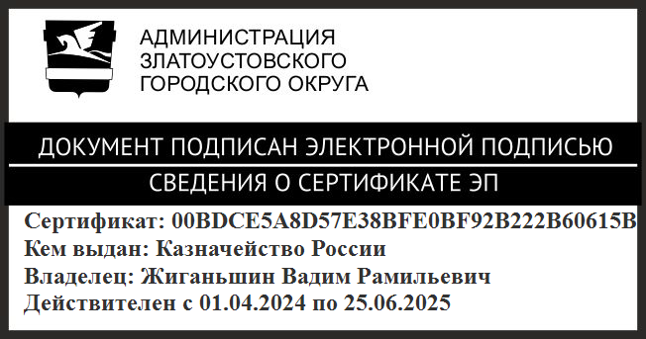 | В.Р. Жиганьшин

ПРИЛОЖЕНИЕ
Утверждено
распоряжением Администрации
Златоустовского городского округа
от 07.05.2024 г. № 1088-р/АДМ

